项目结题验收单
专家验收表（主持人所在单位组织3-5名专家对项目进行验收、自评。）
项目名称 | 基于关联数据的国家农业科学数据中心数据关联研究
主持人 | 刘桂锋 |  | 职务/职称 |  | 研究馆员
所在单位 | （加盖单位公章）
专  家  意  见 | 课题以“国家农业科学数据中心数据关联”作为选题具有较强的实践性。通过对看似不相关联的国家农业科学数据平台中心中的数据集进行关联，实现不同数据集之间的语义融合，能够提供更具价值的增值服务，为平台内数据融合提供了坚实的方法指导。  课题的研究过程非常广泛。组织合理，目标切实可行，方法得当，理论坚实，过程详细，结果可靠，从整个问题提出、问题分析以及问题解决过程非常清晰。  课题组成员共同努力，完成了课题预期目标，取得了一定的学术成果，希望继续修改完善，力争早日发表，进行学术交流。  专家组一致认为，该课题达到结题的要求，同意推荐结题。  （如需要可增加页数）
专家签字
职务/职称
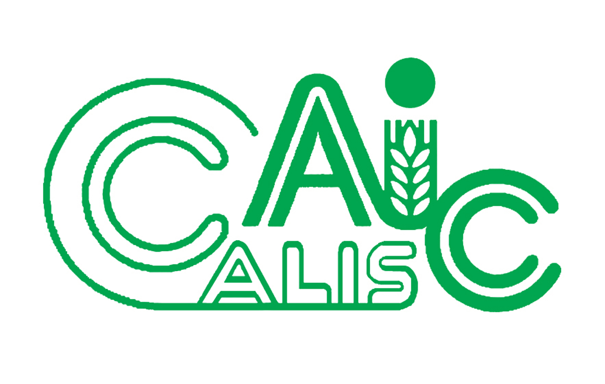
项目编号：2020007
注：项目编号请查看立项通知，也可缺省

CALIS全国农学文献信息中心研究项目
结题报告

项目名称：  项目关键词： | 基于关联数据的国家农业科学数据中心数据关联研究  农业科学；科学数据；元数据；本体；关联数据
项目单位（盖章）：  通信地址: (详细地址含邮编) | 江苏大学图书馆  江苏省镇江市学府路301号
项目主持人： | 刘桂锋
联系电话： | 15052928465
电子邮件： | Liuguifeng29@163.com
提交日期：
题目: 基于关联数据的国家农业科学数据中心数据关联研究
关键词:农业科学；科学数据；元数据；本体；关联数据
一、研究背景、目的及意义
1.1研究背景
古往今来，凡科学探索者，无不重视科学数据的获取和应用。我国作为农业大国，农业科学数据资源十分丰富，但庞大的农业数据资源难以与数据的获取利用实现“无缝对接”。虽然，早期存在政府主导的借鉴于国外经验的农业专业数据库建设，但是远远不能满足农业科学的迫切需求。
农业科学数据共享中心（项目编号2005DKA31800）在“国家科学数据共享工程”建设总体框架下，以国家科学数据共享的规划为依据，是科技部“国家科技基础条件平台建设”支持的数据中心试点之一。该中心建设是以满足国家和社会对农业科学数据共享服务需求为目的，立足于农业部门，以数据源单位为主体，以数据中心为依托，通过集成、整合、引进、交换等方式汇集国内外农业科技数据资源，规范化加工处理、分类存储，最终形成覆盖全国，联结世界，提供共享服务的网络体系。
1.2研究目标
本研究旨在将国家数据中心中数据库进行数据关联，实现对数据库资源的语义化描述和关联数据的构建，其核心是基于本体的元数据语义化转换和关联数据的构建。
本研究将基于农业科学数据共享平台中的科学数据资源，研究农业科技多维语义关联数据的构建方法和关键技术，并构建富含语义关系的农业科技关联数据，实现对大规模农业科技信息资源的精细化揭示、深度序化和知识化组织。通过对专业领域关联数据的进一步整合，探索基于关联数据驱动的新型知识服务方式，实现集成服务。
1.3研究意义
（1）借助本体等技术加强信息资源之间语义关系的揭示。通过对关联数据构建技术方法的深入研究，实现深度结构化（明确的对象、属性及其关系）和语义关联化（描述信息资源之间的语义关联关系）组织。
（2）基于现有的、已构建的农业科学数据中的数据、元数据，综合应用关联数据、语义网的技术方法和工具，构建农业信息资源的关联数据，提供可视化、语义关系检索和智能推理等功能的新型服务。
（3）深度整合与开发利用国家农业科学数据中心的信息资源，探索面向农业科技创新提供基于第四范式的新型服务。以“棉花病害”和“微生物农药”领域为实例，将该领域内的信息资源进行整合并建立丰富的语义关联关系，并基于关联数据、本体、元数据设计实现新型的信息上下文环境，为农业科研人员提供深层次、个性化、关联性集成服务，为我国农业创新提供信息资源保障和服务支撑。
二、研究内容及方法
2.1 研究内容
（1）关联数据、本体、语义关键技术调查研究
虽然国内针对关联数据的研究已有批量成果，但是在农业领域尚缺乏深入研究。本体与语义在国内农业科学数据上的发展还在探索过程中。因此，需要通过文献调研法深入调研国内外针对关联数据、本体、语义开展的最新研究进展，对农业语义关联数据的构建流程、语义关联描述模型、构建工具和关联关系自动构建的技术方法开展深入分析研究，以为实现国家农业科学数据共享中心的科学数据规范化语义描述和语义关系模型构建奠定基础。
（2）基于元数据的国家农业科学数据中心本体构建及语义描述研究。
以国家农业科学数据中心为研究对象，按照学科数据分类、中图数据分类、数据产品分类探索数据库、数据集，通过观察、分析与发现信息资源的关系，对数据中心关系进行语义分析。以数据的元数据为基准，探索“植物保护科学”的“棉麻类作物病原真菌病害数据库”，与“微生物农药数据库”构建关联关系。
（3）农业科学数据中心发展路径与对策研究。
基于国内学者对于农业科学数据中心建设的已有研究，以及农业科学数据中心建设参与者的报告，结合本课题对于平台的分析结果和实际情况，提出国家农业科学数据中心存在的问题、今后的发展路径，对此，提出可供参考的建议与对策。以期为国家“科学数据共享”提供方法借鉴和实践参考。
2.2研究方法
以国家农业科学数据中心的数据为例，进行本体的可视化、元数据标准到语义元数据的转换、在关联数据层进行数据库间的关联，并以“棉花病害”和“微生物农药”作为实例，围绕其进行研究。
（1）文献调查法
通过CNKI、WOS等国内外数据库对农业科学数据的文献进行检索、收集、总结，凝炼本研究的目标和研究内容，明确研究思路和技术路线，发现已有研究的不足之处。文献的阅读主要集中在关联数据、本体构建、元数据、语义研究等领域，了解领域内的研究进展与前沿，为数据平台的研究提供理论基础。
- 网络调查法
借助网络调查法，主要收集国家农业科学数据中心提供的元数据标准等相关资料，进入专业分中心、省级分中心以及专题数据库等，观察、发现、演示、构建所需要的数据资源。
- 专家访谈法
通过与关联数据、语义本体等研究领域的专家，以及农业科学数据中心建设参与者进行直接交谈，以实现个性化、事实性研究，利用访谈内容作为研究的参考依据。
（4）本体构建法
收集获取数据库资源并对其概念、概念间关系、属性进行提取，运用斯坦福大学医学院生物信息研究中心开发的本体构建工具Protégé对国家农业科学数据中心核心概念进行可视化。
（5）语义分析法
对信息资源进行语义化标注，分析农业科学数据中心的各类信息资源语义关系和特点，构建与其相适应的语义关联关系描述框架和本体模型，为本体构建提供基础。
（6）实证研究法
以国家农业科学数据中心数据库作为研究实现，借助实证分析法来检验国家农业科学数据中心本体的可行性和正确性，以实现农业科学数据中心本体的优化与完善。
- 项目成果
论文《基于本体的农业科学数据可视化研究》在完善
- 研究结论
4.1数据库与数据库的关系
笔者通过梳理国家农业科学数据中心，发现了农业科学数据中心的数据分类体系。使用本体构建工具protege构建国家农业科学数据中心的类，点击OWLViz窗口进行可视化展示，如图1：
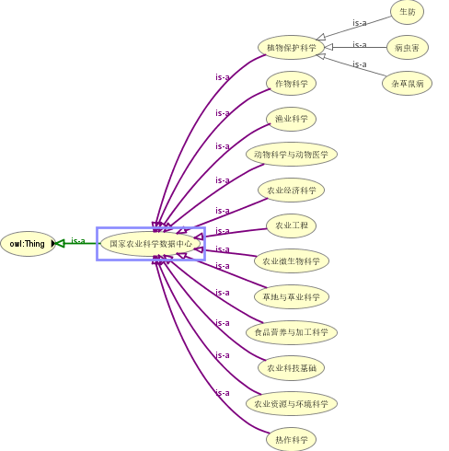
图1：国家农业科学数据中心分类图
国家农业科学数据中心的数据库不仅仅存在类与类之间的继承关系，通过中心发布的数据集元数据，可以发现不同数据库存在相关性关系。以“植物保护科学”的子类“微生物农药数据库”和“棉麻类作物病原真菌病害数据库”为例。数据库元数据主要包括：数据库名称、资源来源、关键词、生产者、数据发布时间、数据创建时间、涉及区域、数据大小、数据介绍(描述)、数据类型、联系人、地址、单位、资源链接。“生产者”、“数据”、“国家农业科学数据中心”三个主体存在关联，“微生物农药数据库”和“棉麻类作物病原真菌病害数据库”的生产者同为张克诚，张克诚作为“生产者”主体，张克诚生产了“数据”，或张克诚创建了“数据”。因此，我们可以将数据集的元数据“生产者”、“联系人”、“资源来源”、“地址”、“单位”作为对象属性，具有指向性；“数据库名称”、“数据发布时间”、“数据创建时间”、“涉及区域”、“数据大小”、“数据描述”、“关键词”、“资源链接”作为数据属性，用来描述“数据”主体本身或描述“数据发布”与“数据创建”过程。笔者将他们之间的关系作图展示，如图2：
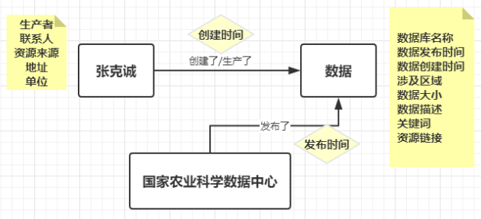
图2：数据库元数据图
在本体中，将“国家农业科学数据中心”、“数据来源”、“数据集类型”、“人”作为类的框架，依次在“国家农业科学数据中心”建立二级类“植物保护科学”、“热作科学”、“渔业科学”等，“植物保护”建立三级类“病虫害”、“生防”、“杂草鼠病”，“病虫害”建立实例“微生物农药数据库”、“棉麻类作物病原病害数据库”；在“数据来源”建立二级类“中心”、“大学”、“实验室”、“研究所”、“观测站”，“研究所”建立实例“中国农业科学院植物保护研究所”；在“数据集类型”建立实例“学科数据库”、“汇交数据库”、“数据论文”。通过上文的分析，将数据集的元数据进行属性划分，生产者”、“联系人”、“资源来源”、“地址”、“单位”作为对象属性；“数据库名称”、“数据发布时间”、“数据创建时间”、“涉及区域”、“数据大小”、“数据描述”、“关键词”、“资源链接”作为数据属性。在实例中，通过对象属性与实例建立关系，且通过数据属性描述数据实例。对以上所诉本体构建过程进行展示，如图3：
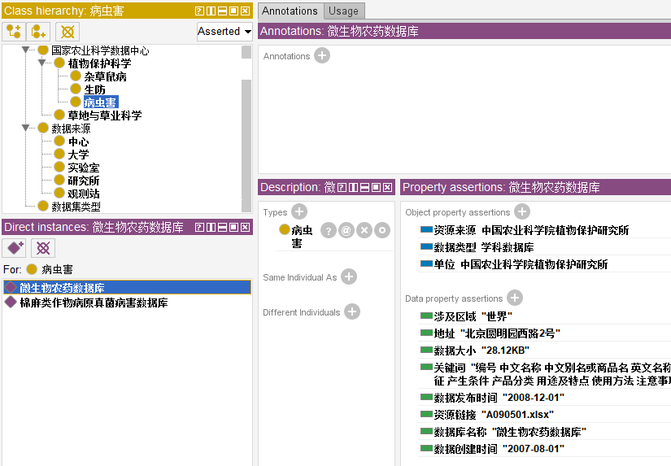
图3：本体构建过程图
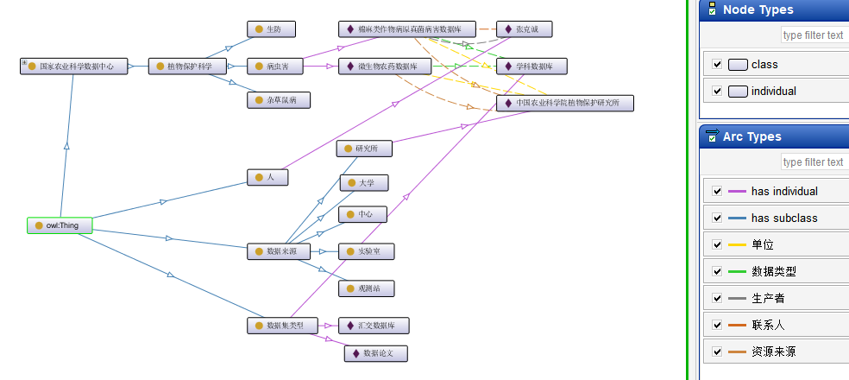
OntoGraf视图展示，如图4：
图4：OntoGraf视图

在OntoGraf界面“Search”搜索框输入“张克诚”进行查询，可以得到“张克诚”相关信息，图中展示了“张克诚”相关的类与实例，“张克诚”是“微生物农药数据库”的生产者，同时也是“棉麻类作物病原病害数据库”的生产者。
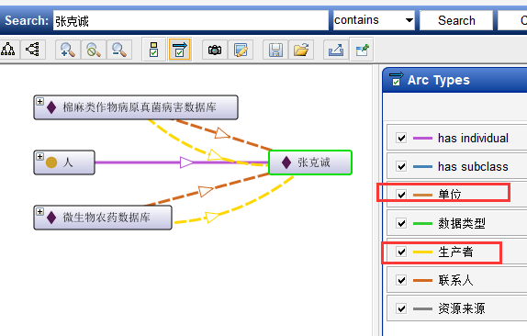
图5：OntoGraf检索

笔者通过数据集的元数据发现国家农业科学数据中心数据库的关系，国家农业科学数据中心数据库所包含的数据仍然存在关联性，这种关联性不仅从数据的元数据中得以体现，深入发掘数据中的知识，提取信息，可以在实现跨数据库的数据关联。本文以“农药微生物数据库”和“棉麻类作物病原病害数据库”中的数据为数据源，提取有效信息，构建本体，以可视化的形式呈现数据间的关联。
4.2数据与数据的关系

在“棉花病害防治”本体构建的过程中，是以“国家农业科学数据中心”的“棉麻类作物病原真菌病害数据库”和“微生物农药数据库”中的数据为主要数据源，并结合《中国分类主题词表》、《农业科学叙词表》《汉语主题词表》、《中国图书馆分类法》中的分类和术语进行构建。笔者采用自上而下和自下而上相结合的方法，根据笔者构建主题的需要，制定出适当合理的构建顺序。笔者构建步骤如下：
（1）明确本体的领域和范畴
“棉花病害防治”是一个具有系统性，涉及多方面范畴的主题，包括：农业科学、植物保护、化学、农药学等。

“棉花”相关的知识非常复杂庞大，本体构建不可能包括“棉花”所有的知识。因此，此次本体的构建主要围绕“棉花病害防治”为主题，将为“国家农业科学数据中心”的数据使用者提供服务作为应用目标。农作物病虫害防控知识本体就是刻画农作物病虫害领域知识概念、公理、属性、关系、规则和过程的一种规范形式化模型。其目标是实现农作物病虫害防控知识融会、共享和重用。
（2）定义棉花本体所有概念
依据本体的范畴和所要回答的问题，抽取“棉麻类作物病原真菌病害数据库”和“微生物农药数据库”中的数据，主要以“形态”、“病害”、“棉花”、“农药”等相关概念进行定义。通过查询《中国分类主题词表》、《农业科学叙词表》《汉语主题词表》、《中国图书馆分类法》等词表，比如：可以确定“棉”属于“S农业科学-S5农作物-S56经济作物-S561纤维作物”，同属于“Q94植物学-Q949植物分类学-Q949.4种子植物-Q949.7被子植物亚门-Q949.72双子叶植物纲-Q949.757锦葵”。
（3）进行类和类的层级划分
在确定本体的相关概念后，进行类和类的层级进行划分。首先，以顶层本体作为本体构建的框架，本体框架对本体构建的稳定性具有重要意义。因此，将形态、病害、棉区、农药、植物、农作物作为顶层本体，在此基础上，进行下一步构建工作。
二级类划分如下：
形态：整株；
病害：非侵染性病害、侵染性病害；
棉区：中国；
农药：农用抗生素；
植物：锦葵科棉属植物；
农作物：经济类纤维作物；
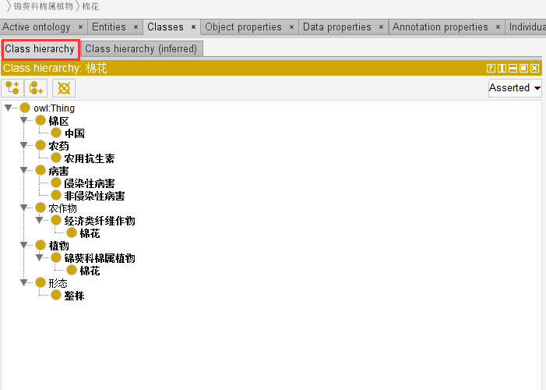
图6：类层级结构图

（4）定义类的实例
本体中的实例是是指附属于某个具体本体术语的成员，是本体中被处理的具体数据对象。
整株：根、茎、叶、蕾铃、果枝；
侵染性病害：棉花枯萎病、棉花立枯病、棉花黑根腐病
中国：长江流域棉区、黄河流域棉区、西北内陆棉区、北部特早熟棉区、华南棉区（资料来源：中国农业区划的理论与实践）
农用抗生素：武夷菌素、井冈霉素、梧宁霉素
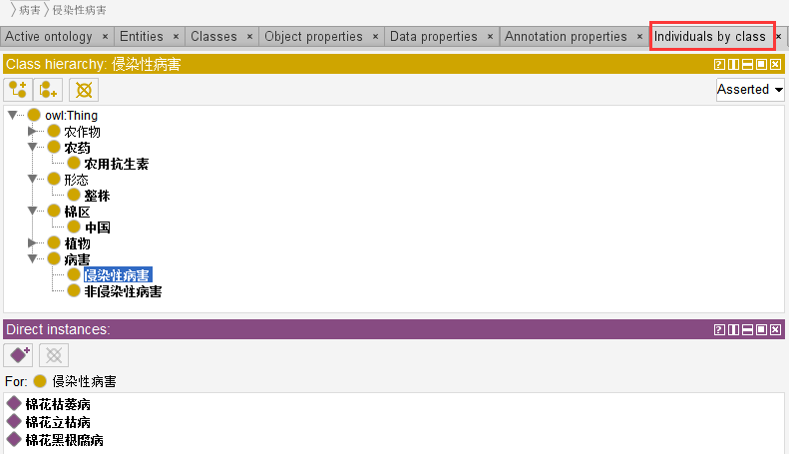
图7：添加实例图
（5）确定概念间的关系
通用语义关系如下表所示：
概念关系 | 关系描述 | 关系表示 | 关系实例 | 实例解释
Part-of | 整体与部分的关系 | P（x，y） | P（整株，根） | 根是整株棉的一部分
Kind-of | 种属关系 | K（x，y） | K（病害，侵染性病害） | 侵染性病害是病害的一种类型
Attribute-of | 概念与属性的关系 | A（x，y） | A（植物，形态） | 植物是形态的一个属性
Instance-of | 概念与实例的关系 | I（x，y） | I（农药抗生素，武夷菌素） | 武夷菌素是农药抗生素的一个实例
- 属性的分类与确定
属性的数据类型分为数据属性和对象属性，对象属性指的是概念术语与概念术语之间的关系，主要是指类与类之间的关系、实例与实例之间的关系，具有明显的指向性；数据属性是指描述自身的属性，是与RDF（XML Schema）数据类型之间的关系，包括字符型、数值型、布尔型、时间日期型等，数据型的值域是对属性的取值范围和约束条件的限定性说明。
- 属性的域和范围（Domains and Ranges）
属性可以指定 定义域和取值范围，将定义域（Domains）中的个体连接到取值域（ranges）的个体。Domains 是指属性左侧的个体所属的类，Ranges 是指属性右侧的个体所属的类。比如属性Destroy将属于“病害”类的个体，连接到属于“形态”类的个体。
属性类型 | 属性 | 定义域domain | 值域range | 属性关系
对象属性 | Damage | 病害 | 棉花 | 互逆性
 | Damaged | 棉花 | 病害 | 互逆性
 | Grow in | 棉花 | 棉区 | 互逆性
 | Growed | 棉区 | 棉花 | 互逆性
 | Spray | 农药 | 棉花 | 互逆性
 | Sprayed | 棉花 | 农药 | 互逆性
 | Destroy | 病害 | 形态 | 互逆性
 | Destroyed | 形态 | 病害 | 互逆性
 | Happen-in | 棉区 | 病害 | 互逆性
 | Happened | 病害 | 棉区 | 互逆性
 | Control | 农药 | 病害 | 互逆性
 | Controled | 病害 | 农药 | 互逆性
- 确定类公理
Disjoin with：长江流域棉区、黄河流域棉区、西北内陆棉区、北部特早熟棉区、华南棉区；Disjoin with：侵染性病害、非侵染性病害
（9）构建类与类之间的关系
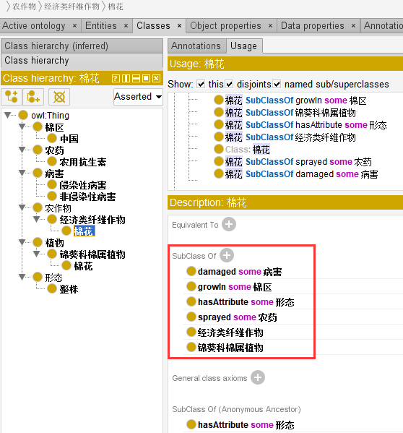
图8：类与类关系图
（10）实例之间的关系
通过手工提取“微生物农药数据库”“棉麻类作物病害数据库”的数据可以发现，棉花立枯病危害棉苗，棉花枯萎病危害棉苗，棉花黑根腐病危害根茎木质部。
棉花枯萎病是世界性的危险病害， 我国大部分棉区均有发生。其中山东、河南、河北、山西、陕西、江苏、四川等省发病较重，即主要发病区为：黄河流域棉区、北部特早熟棉区、长江流域棉区。棉花立枯病全国各棉区均有发生，以黄河流域棉区发生较重。棉花黑根腐病新疆阿克苏地区，主要发生于西北内陆棉区。
武夷菌素可以防治棉花立枯病，井冈霉素防治棉花黑根腐病，梧宁霉素防治棉花枯萎病。
由此，建立实例与实例之间的关系。
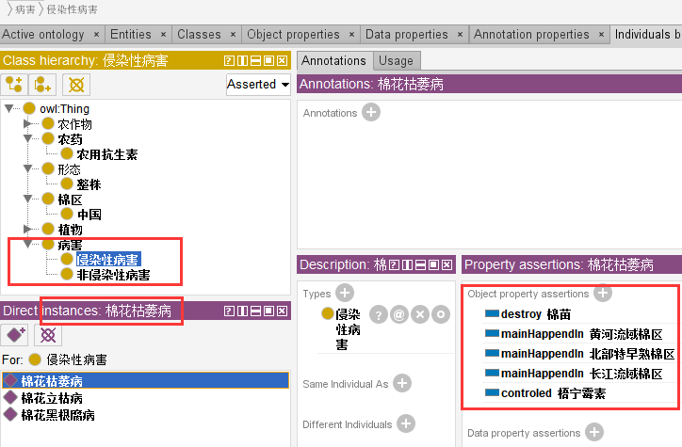
图9：实例与实例关系图
（11）可视化展示
OWLViz视图
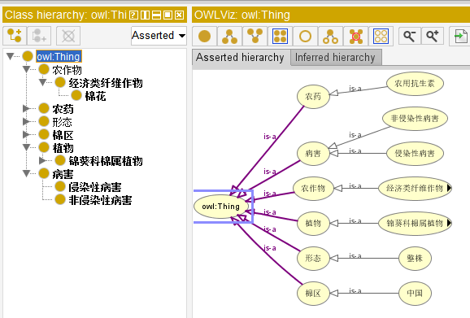
图10：类与类之间关系展示图

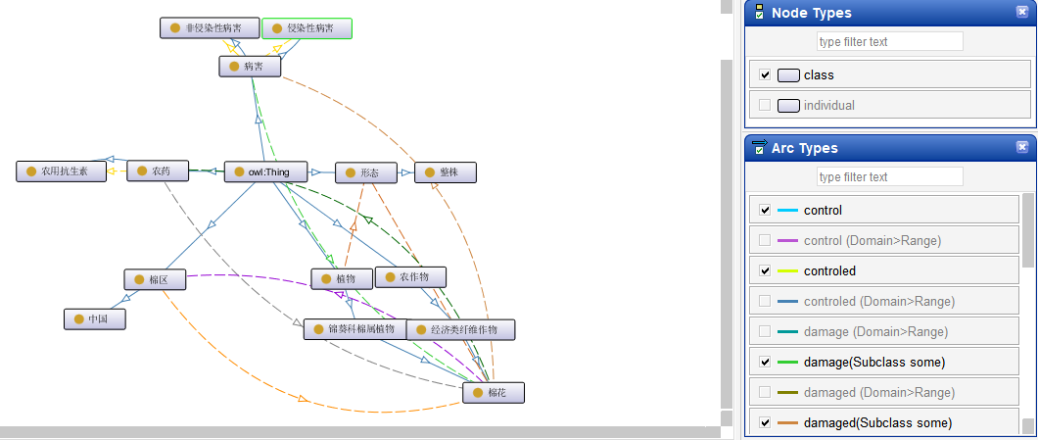
图11：ontograf展示图
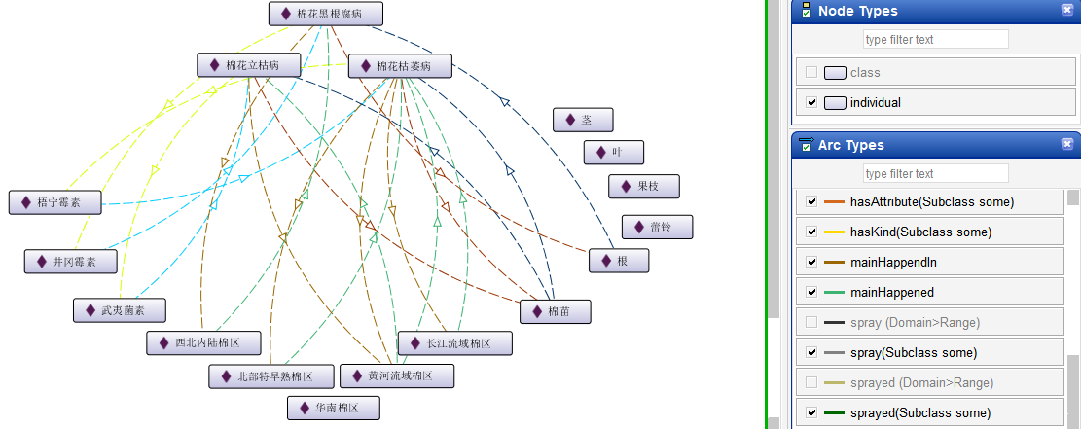
图12：ontograf展示图

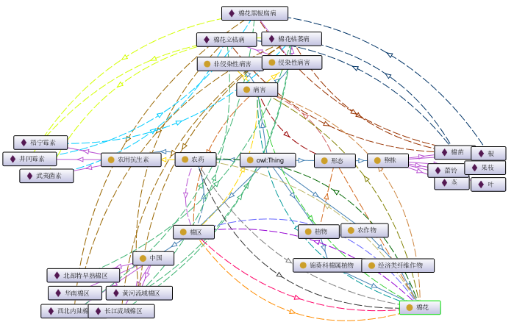
图13：ontograf展示图

（12）Ontograf视图查询
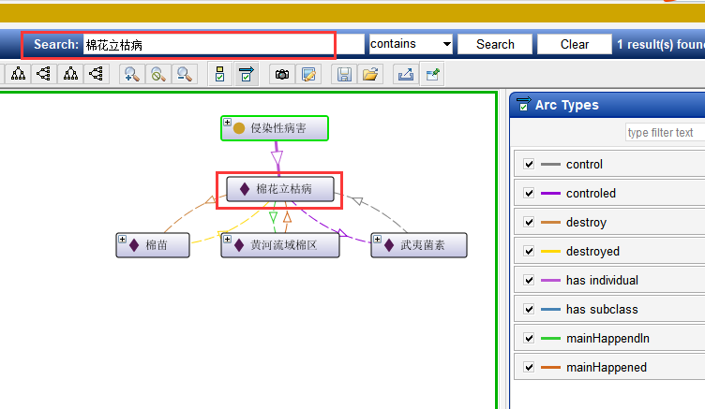
在OntoGraf界面“Search”搜索框输入“棉花立枯病”进行查询，可以得到“棉花立枯病”实例相关信息，图中展示了“棉花立枯病”相关的类与实例，“棉花立枯病”属于“侵染性病害”超类，“棉花立枯病”破坏“棉苗”，“棉花立枯病”主要发生在“黄河流域棉区”，“武夷菌素”可以防治“棉花立枯病”。
图14：ontograf查询

- 参考文献
[1]杨从科.中国农业科学数据资源建设研究[D].北京:中国农业科学院,2007.
[2]赵瑞雪.农业科学数据共享中数据汇交与管理研究[J].科技管理研究,2009,29(08):284-286.
[3]赵瑞雪,赵华,朱亮.国内外农业科学大数据建设与共享进展[J].农业大数据学报,2019,1(01):24-37.
[4]中华人民共和国科学技术部[EB/OL].[2020-04-08].http://www.most.gov.cn/zzjg/zzjgzs/zzjgsyptzx/index.htm
[5]国家农业科学数据中心-作物科学数据分中心[EB/OL].[2020-04-08].http://crop.agridata.cn/ch_intro.asp
[6]FAO.databases.[2020-04-08].http://www.fao.org/statistics/databases/en/.
[7]U.S.DepartmentofAgriculture.Data[EB/OL].[2020-04-08].https://www.usda.gov/topics/data
[9]CLARD RING. What is the RING [EB/OL].[2020-04-08].http://ring.ciard.net
[10]Open Science for Agricultural and Food Sciences.Learn more about the vision of AGINFRA+ [EB/OL]. [2020-04-08].http://www.aginfra.eu.
[11]章俐.基于GO的棉花生物信息本体半自动构建的研究与实现[D].南京:南京农业大学,2010.
[12]王胜楠.A工程设计院知识库构建及应用研究[D].北京:北京交通大学,2019.
[13]李姣姣.面向文创设计的非遗资源知识本体构建[J]. 情报探索,2021(03):50-54.
[14]郑颖,金松林,张自阳,霍云凤,王斌. 基于领域本体的农作物病虫害问题分类研究[J].江苏农业科学,2016,44(09):145-148.

